|  |  |  |  |  |  |  |  |  |
| --- | --- | --- | --- | --- | --- | --- | --- | --- |
| Universidade Santa Cecília | |  | | | | | | |
| DATA  28/08/2024 | Nome: Wecton Santos |  | 2 | 2 | 8 | 5 | 5 | 0 |

**INSTRUÇÕES:**

1) Leia atentamente o enunciado;

2) Acesse o Visual Studio e abra um novo projeto.

3) Verifique se está selecionado Visual C#

4) Selecione então Windows Forms App (.NET Framework)

5) Agora vá até Name para definir o nome do seu projeto. Para tanto, faça isso: **TP03_seuRA**

6) Clique no botão Browse para direcionar onde seu projeto será criado. FAÇA ISSO COM CERTEZA PARA QUE DEPOIS CONSIGA ACHAR SEU PROJETO.

7) Com o projeto pronto para ser iniciado, execute a camada de apresentação. Lembre-se que a linguagem é visual então CAPRICHE na montagem.

8) Desenvolva a camada de negócio para atender os requisitos expostos no enunciado.

9) Com o projeto finalizado, testado e gravado. Encerre o projeto e saia do C#.

10) Compacte a patas TP03_seuRA (usando rar)

11) Envie a pasta compactada para o TEAMS, devolvendo assim seu desenvolvimento para que o mesmo possa ser corrigido e pontuado.

**ENUNCIADO:**

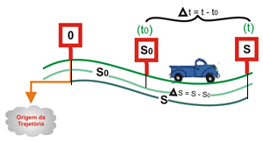Nesse projeto feito em C# deve ser fornecido os seguintes dados do ensaio, a saber:

* Espaço inicial (So) em metros;
* Velocidade inicial (Vo) em m/s;
* Aceleração (a) em m/s² e
* O Tempo (t) em segundos.

***Todos os dados devem ser consistidos para garantir a validade do cálculo futuro.***

O objetivo é calcular o deslocamento do carro, bem como sua velocidade, devemos levar em consideração a aceleração, se esta for nula devemos efetuar o cálculo (1) senão o cálculo (2), como descrito nas fórmulas a seguir, quando pressionado o **botão Calcular**:

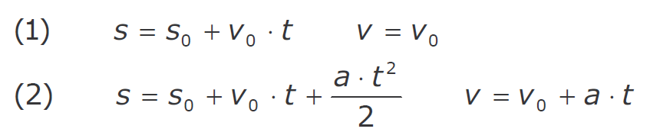

Nesse projeto ainda deve ter:

O **botão Limpar** que quando for clicado, deve exibir uma caixa de diálogo com os botões **Sim** e **Não**, de tal sorte que, quando a resposta for **SIM** limpe todos os dados de entrada e saída. Caso a resposta seja **NÃO** a caixa de diálogo é ignorada.

O **botão Sair** que quando for clicado, deve exibir uma caixa de diálogo com os botões **Sim e Não**. Se a resposta for **SIM** encerre o projeto. Caso a resposta seja **NÃO** a caixa de diálogo é ignorada.

**No rodapé do seu layout deverá ser exibido a data e a hora sendo a mesma atualizada em tempo de execução.**